DAW Práctica1.3: Host Virtuales en Mint.

Contenido
Procedimiento: 2
Crear PELICULAS.COM 5

Procedimiento:
- Instalar apache
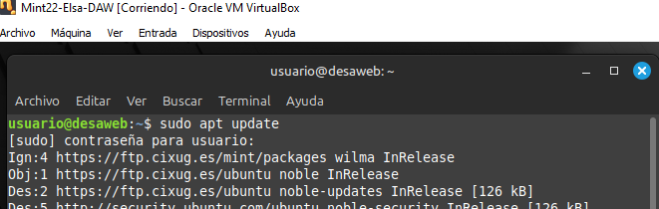
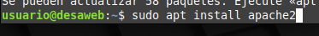
- Comprobar que apache se ha instalado utilizando el navegador
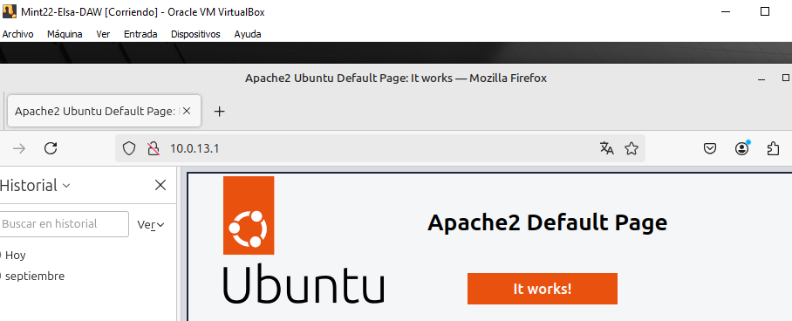
- Crear un directorio para empleados:

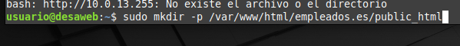
Para comprobar el propietario, puedes ejecutar:
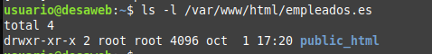
- Cambia propiedad de usuario y grupo

- Establece los permisos en el directorio raíz de Apache /var/www/html usando el comando:
El comando chmod 755 otorga los siguientes permisos:
7 (rwx) para el propietario puede leer (r), escribir (w), y ejecutar (x).
5 (r-x) para el grupo pueden leer (r) y ejecutar (x), pero no escribir.
5 (r-x) para otros Cualquier otro usuario puede leer (r) y ejecutar (x), pero no escribir.

- Crea una página HTML de prueba para el sitio creado, que sea index.html en el directorio creado /var/www/html/nombre-de-dominio/public_html (aprovecha el html para añadir algún dato identificativo). Por ejemlo:
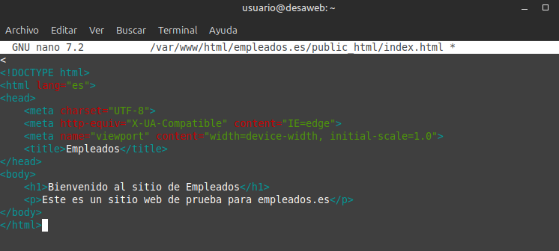
- Crear los archivos para los sitios virtuales
Copia el archivo de configuración por defecto de Apache (000-default.conf) para crear uno nuevo para empleados.es
- Crear un directorio para los ficheros de log:
Primero, asegúrate de saber dónde está definido ${APACHE_LOG_DIR}. Normalmente, esta variable apunta a /var/log/apache2. Luego, crea el directorio para almacenar los registros de tu sitio
- Configurar el archivo para el host virtual:
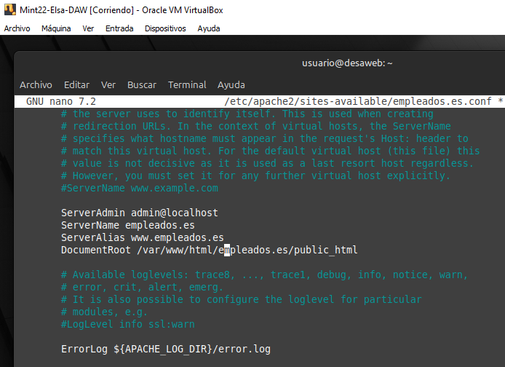
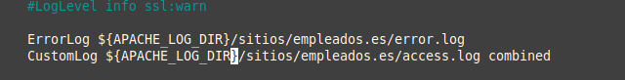
Probar la configuración:
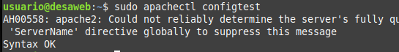
Si todo está bien, debería decir Syntax OK.
10. Activar el host:
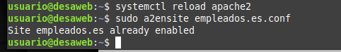
- Reiniciar Apache
Reinicia Apache para aplicar los cambios
11. Reiniciar apache

12. Comprobar el correcto funcionamiento:
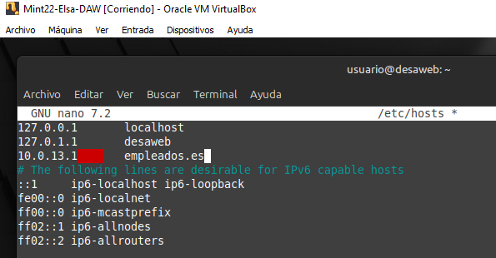
Se activa el host creado
Abre un navegador web y prueba http://empleados.es
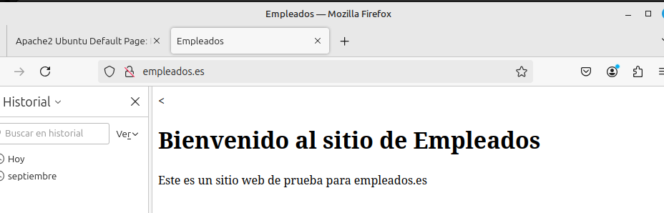

Crear PELICULAS.COM
13. Realiza los pasos para crear ahora el espacio virtual para peliculas.com
Crea el directorio de peliculas.com:
Crea el archivo index.html para peliculas.com:
Copia el archivo de configuración:

Modifica el archivo peliculas.com.conf:
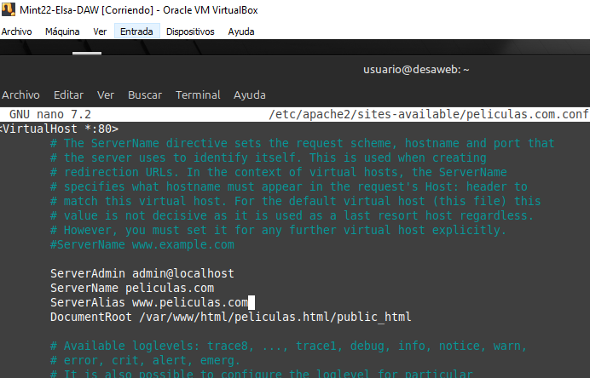
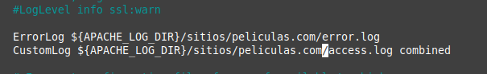
Crea el directorio de logs para peliculas.com:
Activa el nuevo sitio virtual:
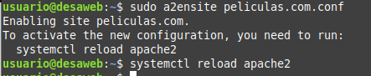
Reinicia Apache:
Comprobar el correcto funcionamiento:
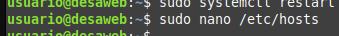
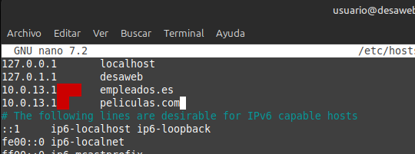
Ponemos en el buscador
